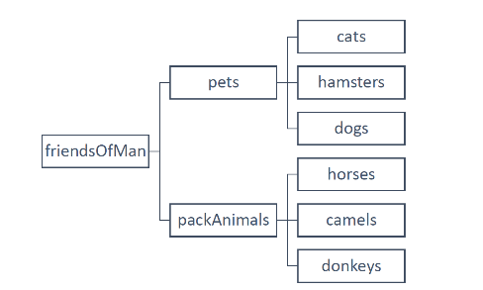**Объектно-ориентированное программирование**

6. Диаграмма классов

См. chartAnimals.pdf

7. Работа с MySQL

7.2 - В ранее подключенном MySQL создать базу данных с названием "Human Friends".

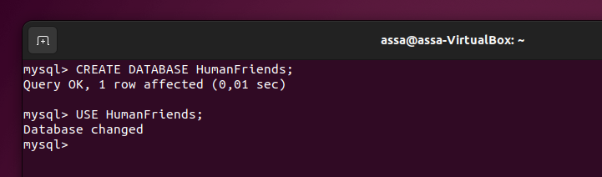

- Создать таблицы, соответствующие иерархии из вашей диаграммы классов.

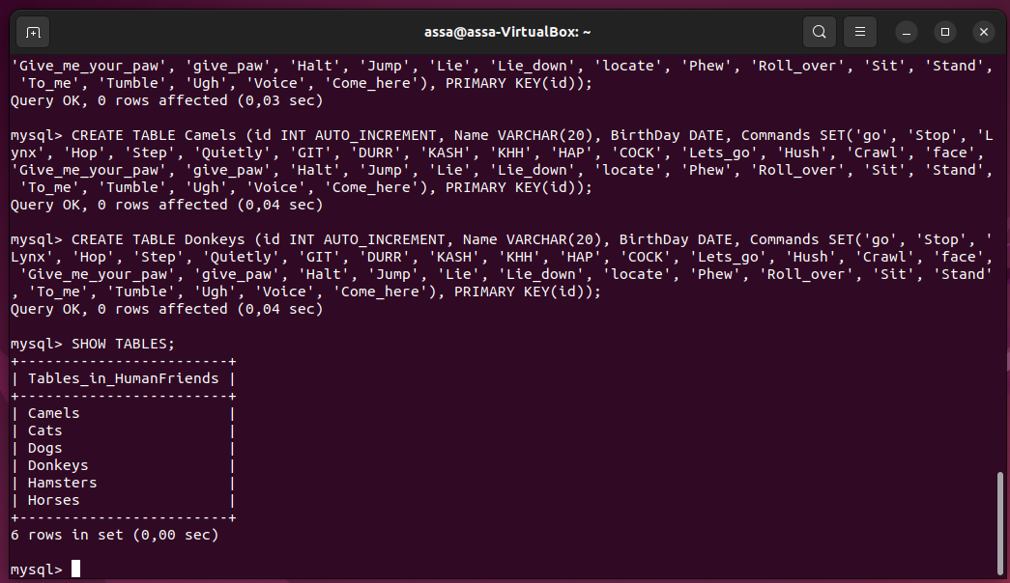

- Заполнить таблицы данными о животных, их командах и датами рождения.

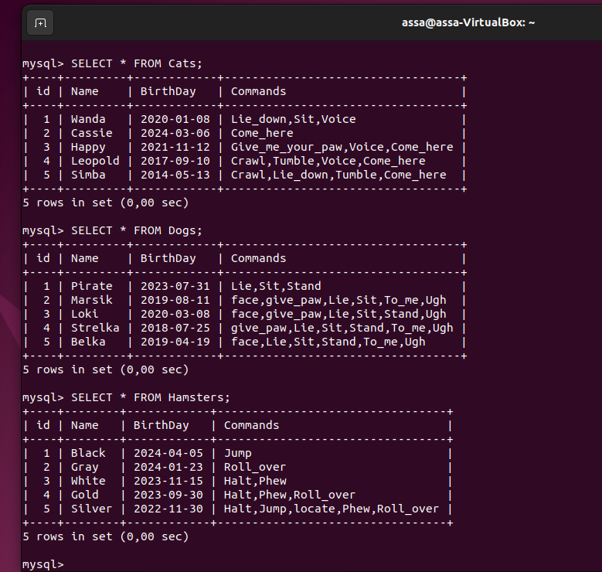

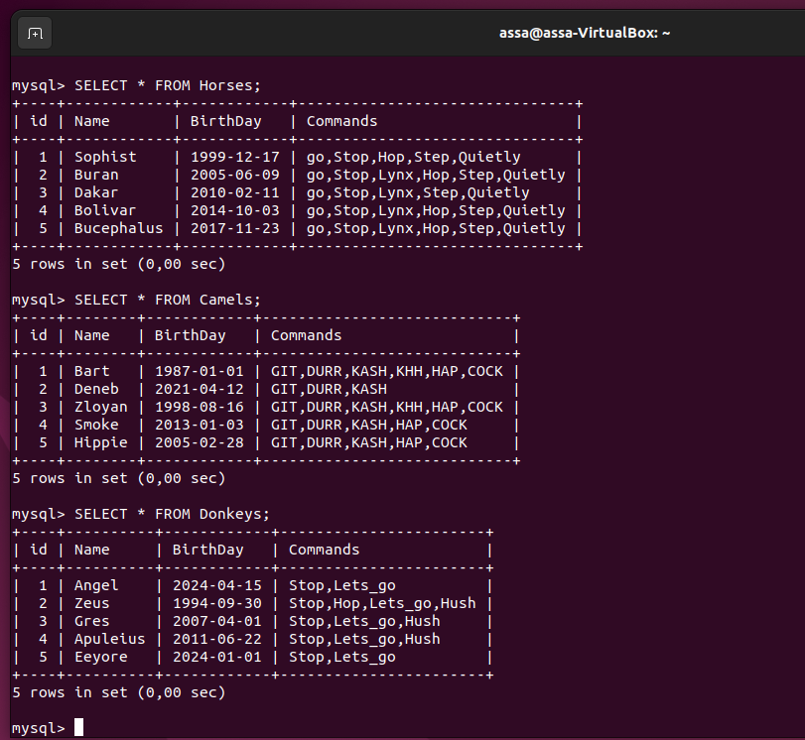

- Удалить записи о верблюдах и объединить таблицы лошадей и ослов.

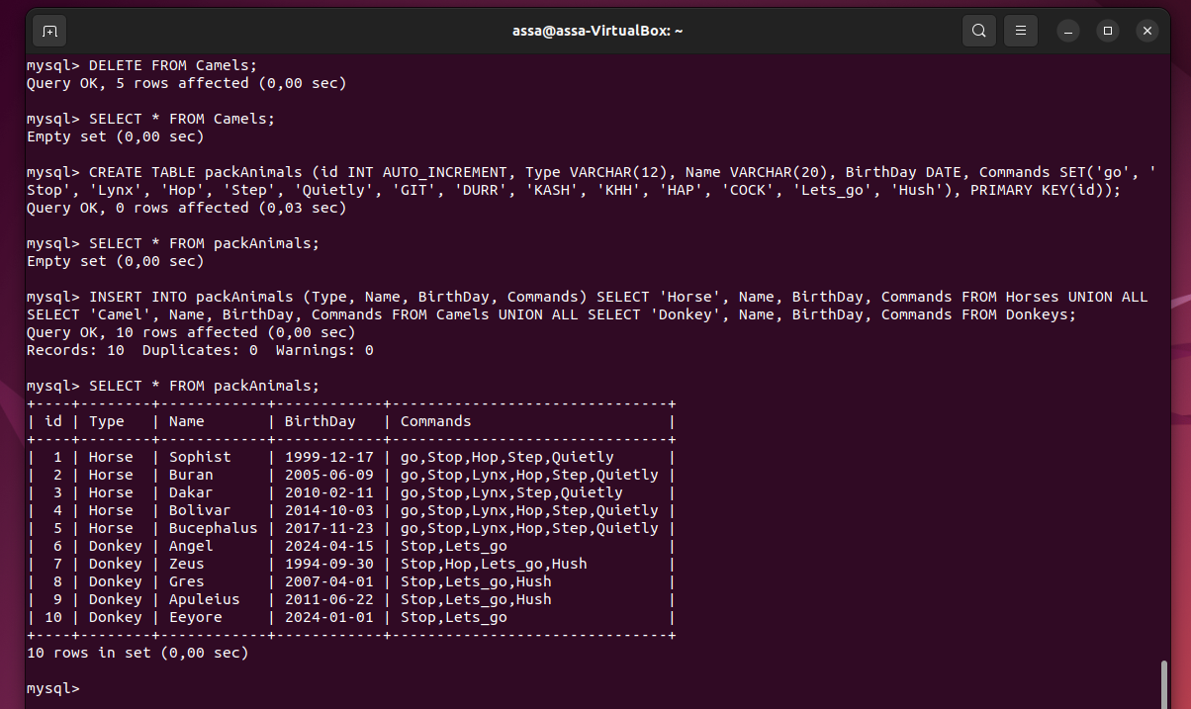

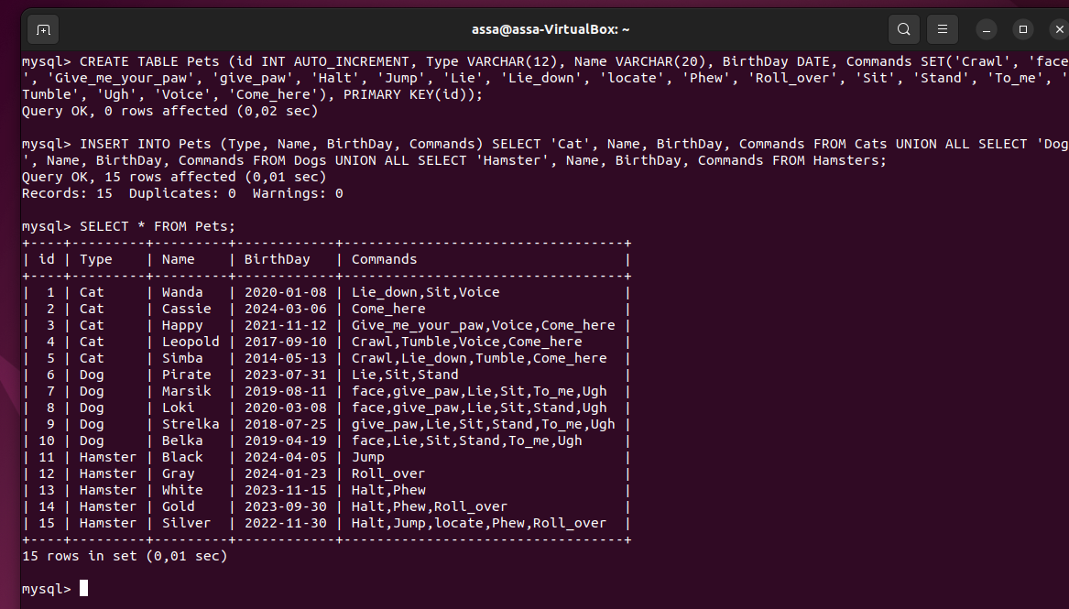

- Создать новую таблицу для животных в возрасте от 1 до 3 лет и вычислить их возраст с точностью до месяца.

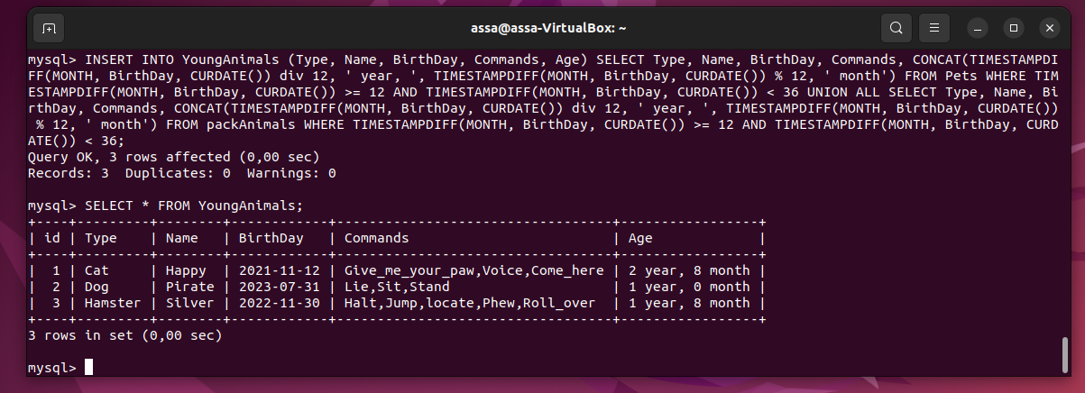

- Объединить все созданные таблицы в одну, сохраняя информацию о принадлежности к исходным таблицам.

